комитет образования, науки и молодежной политики Волгоградской области
государственное бюджетное профессиональное образовательное учреждение
«Волгоградский профессиональный техникум кадровых ресурсов»

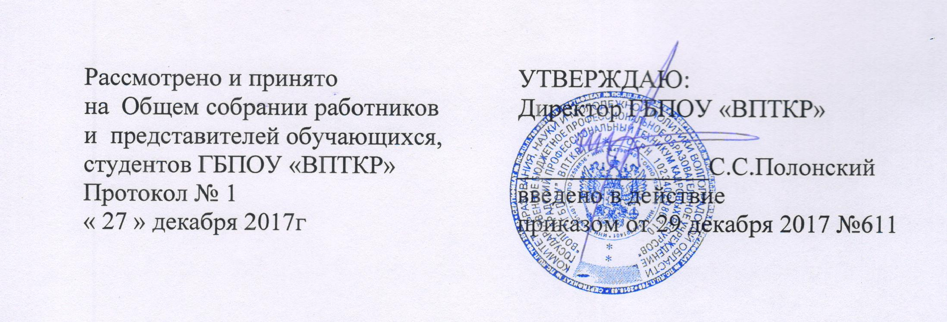

ПОЛОЖЕНИЕ
О ПОРЯДКЕ ПРИМЕНЕНИЯ К СТУДЕНТАМ И СНЯТИЯ СО СТУДЕНТОВ МЕР ДИСЦИПЛИНАРНОГО ВЗЫСКАНИЯ
В ГБПОУ «ВПТКР»

- Общие положения

1.1. Настоящее положение разработано в соответствии с Федеральным законом РФ от 29.12.2012г. №273-Ф3 "Об образовании в Российской Федерации", в соответствии с Приказом Минобрнауки России от 15 марта 2013 года № 185 (ред. от 21.04.2016)«Об утверждении порядка применения к обучающимся и снятия с обучающихся мер дисциплинарного взыскания».
1.2. Настоящее положение определяет правила применения к студентам и снятия со студентов техникума мер дисциплинарного взыскания. Положение вступает в силу со дня утверждения.
1.3. Меры дисциплинарного взыскания не применяются к студентам с ограниченными возможностями здоровья (с задержкой психического развития и различными формами умственной отсталости).

2. Правила применения к студентам и снятие со студентов мер дисциплинарного взыскания
2.1.Меры дисциплинарного взыскания применяются за неисполнение или нарушение устава техникума, правил внутреннего распорядка (опоздания на занятия;пропуски занятий без уважительной причины), правил проживания в общежитии, курение в неразрешенных местах; появление в техникуме в состоянии алкогольного, наркотического или токсического опьянения; появление в техникуме с наркотическими, токсическими, алкогольными веществами;повреждение собственности техникума и личной собственности студентов, сотрудников;физическое и нравственное насилие над студентами, сотрудниками;сквернословие, аморальные и оскорбительные жесты;
нетерпимость к нормам и правилам учебной и внеучебной работы;
несоблюдение чистоты и санитарных норм в помещениях техникума и прилегающих территориях;появление в техникуме вместе с животными и иных локальных нормативных актов техникума по вопросам организации и осуществления образовательной деятельности.
2.2. За совершение дисциплинарного проступка к студентам могут быть применены следующие меры дисциплинарного взыскания:
2.2.1. замечание;
2.2.2. выговор;
2.2.3.отчисление из техникума.
2.3. За каждый дисциплинарный проступок может быть применена одна мера дисциплинарного взыскания.
При выборе меры дисциплинарного взыскания учитываются тяжесть дисциплинарного проступка, причины и обстоятельства, при которых он совершен, предшествующее поведение студента, его психофизическое и эмоциональное состояние, а также мнение членов комиссии по правовому воспитанию студентов.
Состав комиссии по правовому воспитанию студентов техникума утверждается приказом директора техникума. В состав комиссии по правовому воспитанию студентов входят представители студенческого совета, профкома.

При рассмотрении дисциплинарных проступков несовершеннолетних обучающихся на заседание комиссии по правовому воспитанию студентов приглашаются родители (законные представители) несовершеннолетних обучающихся.
2.4. Не допускается применение мер дисциплинарного взыскания к студентам во время их болезни, каникул, академического отпуска, отпуска по беременности и родам или отпуска по уходу за ребенком.
2.5. До применения меры дисциплинарного взыскания заместитель директора по учебно-воспитательной работе должен затребовать от студента письменное объяснение. Если по истечении трех учебных дней указанное объяснение обучающимся не представлено, то составляется соответствующий акт (Приложение 1).
Отказ или уклонение студента от предоставления им письменного объяснения не является препятствием для применения меры дисциплинарного взыскания.
2.6. Письменное объяснение студента (акт об отказе от объяснения), докладная записка от заместителя директора по учебно-воспитательной работес подробным описанием дисциплинарного проступка и проведенной со студентом работы подаются в комиссии по правовому воспитанию студентов. Порядок рассмотрения документов студентов, совершивших дисциплинарный проступок, прописан в положении о комиссии по правовому воспитанию студентов.
2.7. Мера дисциплинарного взыскания применяется не позднее одного месяца со дня обнаружения проступка, не считая времени отсутствия студента, указанного в пункте 2.4 настоящего положения, а также времени, необходимого на учет мнения членов комиссии по правовому воспитанию студентов, но не более семи учебных дней со дня представления директору техникума, протокола указанной комиссии.
2.8. Отчисление несовершеннолетнего студента из техникума как мера дисциплинарного взыскания допускается за неоднократное совершение дисциплинарных проступков. Указанная мера дисциплинарного взыскания применяется, если иные меры дисциплинарного взыскания и меры педагогического воздействия не дали результата и дальнейшее пребывание студента в техникуме, оказывает отрицательное влияние на других студентов, нарушает их права и права работников техникума, а также нормальное функционирование техникума.
Отчисление несовершеннолетнего студента как мера дисциплинарного взыскания не применяется, если сроки ранее примененных к нему мер дисциплинарного взыскания истекли и (или) меры дисциплинарного взыскания сняты в установленном порядке.
2.9. Решение об отчислении студентов - детей - сирот, детей, оставшихся без попечения родителей, принимается с согласия комиссии по делам несовершеннолетних и защите их прав и органа опеки и попечительства.
2.10.Применение к студенту техникума меры дисциплинарного взыскания оформляется приказом директора техникума, который доводится до студента, родителей (законных представителей) несовершеннолетнего студента под подпись в течение трех учебных дней со дня его издания, не считая времени отсутствия студента в техникуме. Отказ студента, родителей (законных представителей) несовершеннолетнего студента ознакомиться с указанным приказом (распоряжением) под подпись оформляется соответствующим актом(Приложение 2).
2.11. Студенты, родители (законные представители) несовершеннолетнего студента вправе обжаловать в комиссию по урегулированию споров между участниками образовательных отношений меры дисциплинарного взыскания и их применение к студенту.
2.12. Состав комиссии по урегулированию споров между участниками образовательных отношений утверждается приказом директора техникума.
2.13. Решение комиссии по урегулированию споров между участниками образовательных отношений является обязательным для всех участников образовательных отношений в техникуме, и подлежит исполнению в сроки, предусмотренные указанным решением.
2.14. Решение комиссии по урегулированию споров между участниками образовательных отношений может быть обжаловано в соответствии с положением о комиссии по урегулированию споров между участниками образовательных отношений.
2.15. Если в течение года со дня применения меры дисциплинарного взыскания к студенту не будет применена новая мера дисциплинарного взыскания, то он считается не имеющим меры дисциплинарного изыскания.
2.16. Директор техникума, до истечения года со дня применения меры дисциплинарного взыскания имеет право снять ее со студента по собственной инициативе, просьбе самого студента, родителей (законных представителей) несовершеннолетнего обучающегося, ходатайству комиссии по правовому воспитанию.

3. Ответственность и полномочия
3.1. Заместителя директора по учебно-воспитательной работе несет ответственность за:
3.1.1. своевременное оформление акта об отказе студента от письменных объяснений в связи с совершением дисциплинарного проступка и акта об отказе подписать приказ о наложении дисциплинарного взыскания;
3.1.2. подготовку документов согласно п. 2.6. настоящего положения для рассмотрения комиссией по правовому воспитанию студентов.

Приложение 1
к Положению «О порядке применения к студентам и снятия со студентов мер
дисциплинарного взыскания»

Акт № ___

«____» ______ _____г. ________________________
наименование населенного пункта
Об отказе студента от письменных объяснений
в связи с совершением дисциплинарного проступка

Настоящий акт составлен в том, что студент ____________________________________
наименование техникума
___________________________________________отказался от письменных объяснений
фамилия, имя, отчество
в связи с нарушением устава колледжа, правил внутреннего распорядка, правил проживания в общежитии ______________________________________________________.
подчеркнуть/ указать иное
Нарушение студентом ______________________________имело место«___»_______г.
фамилия, имя, отчество
и выразилось в _______________________________________________________________
__________________________________________________________________________________________________________________________________________________________
(указать конкретно)
В ходе служебного расследования нарушения студент _____________________________
фамилия, имя, отчество
отказался от представления письменных объяснений заместителю директора по УВР
_____________________________________________________________________________
фамилия, имя, отчество
в присутствии ________________________________________________________________
фамилия, имя, отчество
что подтверждается соответствующими подписями.

Акт составил:
Заместитель директора по УВР ________________ _______________________
подпись фамилия, имя, отчество

Факт отказа студента ________________ от письменных объяснений подтверждаю:
фамилия, имя, отчество
_________________________ ___________________ _______________________
наименование должности подпись фамилия, имя, отчество
_________________________ ___________________ _______________________
наименование должности подпись фамилия, имя, отчество

Приложение 2
к Положению «О порядке применения к студентам и снятия со студентов мер
дисциплинарного взыскания»

Акт
«___» ____________ г. _________________________
время составления акта: -- ч -- мин.
______________________________
наименование населенного пункта

Об отказе подписать приказ о наложении
дисциплинарного взыскания

студентом ___________________________________________________________________
группа, фамилия, имя, отчество
Мною, заместителем директора по УВР __________________________________________
фамилия, имя, отчество
в присутствии _________________________________________________________________
__________________________________________________________________________________________________________________________________________________________
должность, фамилия, инициалы присутствующих
составлен настоящий акт о нижеследующем:

Студент (родители (законные представители) несовершеннолетнего студента)
_____________________________________________________________________________ фамилия, имя, отчество
отказался (-лись) поставить свою подпись за ознакомление с приказом директора техникума _____________________________________________________________________
________________________________________________________________________________________________________________________________________ без объяснения причин.
дата издания приказа, №, наименование

Содержание акта подтверждаем личными подписями:
_______________________ __________________________ ______________________
наименование должностиподписьфамилия, имя, отчество

_______________________ __________________________ ______________________
наименование должностиподписьфамилия, имя, отчество

Настоящий акт составил:
Заместителем директора по УВР _______________________ ___________________
подписьфамилия, имя, отчество

С актом ознакомлен студент ____________________________________________________
наименование техникума
______________________________________________________________________________
фамилия, имя, отчество
«_____ » ___________________ г.
дата ознакомления

